**프로젝트 계획서**

**영수증 인식 기술을 이용한 식품 관리 및**

**레시피 필터링 서비스**

**2020. 10. 15**

**구미2반 보고싶었엄팀**

**이지은(팀장), 권하늘, 김성중, 성열호, 엄강우**

목차

1. 프로젝트 개요 3
   1. 프로젝트 주제 3
   2. 주제 선정 배경 및 시장 분석 3
   3. 목표 3
2. 분석 및 설계 4
   1. 요구사항 정의 4
   2. 개발 언어 및 활용 기술 5
   3. 예산 6
3. 개발 계획 7
   1. 팀원별 담당 역할 7
   2. 일정 계획 7
   3. 애플리케이션 아키텍쳐 8

# 프로젝트 개요

## 프로젝트 주제

영수증 인식 기술을 이용한 효율적인 식품 관리 및 레시피 필터링 서비스

## 주제 선정 배경 및 시장 분석

1. 주제 선정 배경

식품을 구매할 때 유통기한을 확인하고 구매하지만, 보관하는 과정에서 유통기한을 까먹고 식품이 상해서 버렸던 경험이 있을 것이다. 또한, 유통기한이 끝나가는 식품들을 어떤 음식을 만들어 먹을지 고민했던 경험도 있을 것이다. 우리는 이러한 두 가지를 해결할 수 있도록 식품 관리와 레시피 추천 서비스를 제공하는 애플리케이션을 기획하였다.

1. 벤치마킹 또는 유사 서비스 사례 소개

모바일 어플리케이션 'BEEP', '냉장고 지킴이', '유통기한 언제지' 등을 유사 사례로 들 수 있다. 'BEEP'는 바코드를 촬영해서 물품을 인식 한 후 유통기한을 직접 입력 하는 형식으로 되어있고 '냉장고 지킴이'는 물품의 사진, 제품 이름, 유통기한을 모두 직접 작성해야한다.

우리가 제작한 서비스와 제일 비슷한 서비스를 제공하는 어플리케이션은 '유통기한 언제지'이다. 우리 서비스와 유사한 점은 명세서나 영수증을 촬영해서 AI로 글자 인식을 한 후 유통기한을 직접 입력하는 형식이다. 이 어플의 주요 타겟층은 학교, 유치원 또는 어린이 집, 카페이다.

1. 소비자/시장에 줄 수 있는 가치

효율적인 식품 관리를 통해 늘어나는 음식물 쓰레기를 줄일 수 있으며 가지고 있는 식품을 통한 레시피 추천으로 어떤 음식으로 끼니를 해결할지 고민하는 많은 1인 가구에 고민을 줄여줄 수 있을 것이다.

1. 향후 전망

서비스를 통해 작게는 가정의 음식물 쓰레기부터 학교, 공공 기간, 식당 등 음식물 쓰레기를 줄일 수 있을 것이다. 또한, 영수증을 찍어 물품을 관리하기에 가계부, 식단 조절, 소비 습관까지 영향을 줄 수 있을 것이라고 생각한다.

## 목표

1. 영수증의 식품들을 인식하여 효율적인 식품 관리 서비스와 관련 레시피를 함께 추천하는 서비스를 개발한다.
2. 기존 유통기한 관리 서비스와 차별화를 강조하여 레시피 추천 서비스를 더하며 사용자간의 커뮤니케이션과 레시피 정보 공유를 활성화한다.
3. 학습한 기술을 모두 접목하여 프로젝트의 완성도와 안정성을 높이고 담당 역할 외에도기술스택에 대한 전반적인 이해를 갖춘다.

# 분석 및 설계

## 요구사항 정의

|  |  |  |
| --- | --- | --- |
| **ID** | **요구사항명** | **설명** |
| Req. 1. | 회원 관리 | 회원 이메일 주소(수정 불가)와 닉네임을 등록/수정/삭제한다. |
| Req. 2. | 로그인/로그아웃 | 회원의 웹사이트 이용을 위한 로그인/로그아웃 기능을 구현한다. |
| Req. 3. | 식품 목록 관리 | 회원이 보유한 식품 목록 관리 |
| Req. 4. | 레시피 공유 게시판 | 회원들이 각자의 레시피를 등록하는 게시판 |
| Req. 5. | 댓글/별점 | 회원들이 올리는 레시피에 대한 댓글과 별점,  악성 댓글 블라인드 기능 |
| Req. 6. | 레시피 추천 | 회원이 보유한 식품들로 만들 수 있는 요리 레시피 추천 (유튜브, 회원 레시피) |
| Req. 7. | 유통기한 알림 | 유통기한이 끝나가는 식품에 대한 푸쉬 알람 |
| Req. 8. | 영수증 인식 | 영수증을 촬영하여 글자 인식 후 인식된 식품 목록 생성 |
|  |  |  |

## 개발 언어 및 활용 기술

|  |  |  |
| --- | --- | --- |
| **항목** | **적용 대상** | **비고** |
| Java Spring | 백엔드 |  |
| Maria DB | DB |  |
| Python | 추천 알고리즘, AI |  |
| React Native | 프론트엔드 |  |
| MaterialUI | React Native UI 프레임워크 |  |
| Firebase Messaging | 푸시 알람 |  |
| GraphQL | 백엔드 API |  |
| Jenkins | 배포 자동화 |  |
| SonarQube | 정적 분석 |  |
|  |  |  |

## 예산

|  |  |  |  |
| --- | --- | --- | --- |
| **항목** | **상세(사유)** | **수량** | **비용** |
| 라이선스/사용료 | 구글 클라우드 (FIREBASE) | 1 | $11.10/월  (사용량 과금) |
| 라이선스/사용료 | 안드로이드 개발자 등록 | 1 | $25/년 |
| 도서 | 스프링 부트와 AWS로 혼자 구현하는 웹 서비스  (http://book.interpark.com/product/BookDisplay.do?_method=detail&sc.prdNo=321796760) | 1 | 19,800원 |
| 도서 | 스무디 한 잔 마시며 끝내는 React Native  (http://book.interpark.com/product/BookDisplay.do?_method=detail&sc.shopNo=0000400000&sc.prdNo=321326273&sc.saNo=003002001&bid1=search&bid2=product&bid3=title&bid4=001) | 1 | 27,000원 |
| 도서 | 타입스크립트 프로그래밍  (http://book.interpark.com/product/BookDisplay.do?_method=detail&sc.shopNo=0000400000&sc.prdNo=332988810&sc.saNo=003002001&bid1=search&bid2=product&bid3=title&bid4=001) | 1 | 22,500원 |
|  |  |  |  |
|  |  |  |  |
| **합계** |  |  | **약 110,690원** |

# 개발 계획

## 팀원별 담당 역할

|  |  |  |
| --- | --- | --- |
| **이름** | **역할** | **담당 업무** |
| 이지은 | 팀장 | 팀장. 프론트엔드 개발 |
| 엄강우 | 부팀장 | 프론트엔드 개발 |
| 권하늘 |  | AI |
| 김성중 |  | AI |
| 성열호 |  | 기획 및 백엔드 개발 |

## 일정 계획

|  |  |  |  |
| --- | --- | --- | --- |
| **시작일** | **종료일** | **내용** | **담당자** |
|  |  | 기능 목록 상세 도출 |  |
|  |  | 화면 기획(화면 정의서 작성) |  |
|  |  | 개발 환경 구성 |  |
|  |  | 개발: 백엔드 / DB 스키마 |  |
|  |  | 개발: 사용자 화면 개발 |  |
|  |  | 개발: 어드민 화면 개발 |  |
|  |  | 완성 기능 리뷰 |  |
|  |  | 개선 사항 추가 개발 |  |
|  |  | 통합 테스트 |  |
|  |  | 발표자료 준비 |  |
|  |  | 어플리케이션 스토어 등록 |  |

## 애플리케이션 아키텍쳐

1. 다이어그램

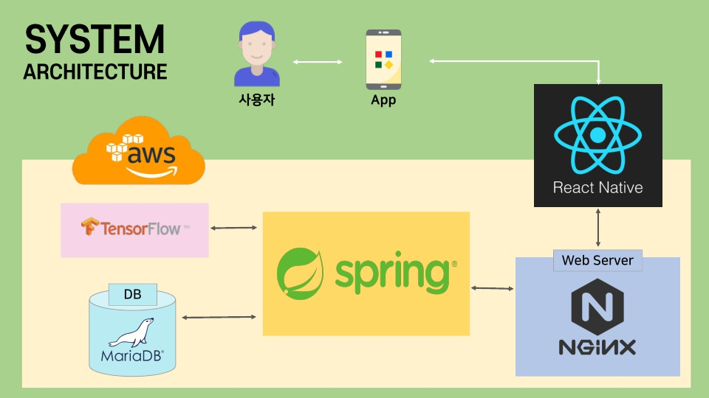

1. 화면 예시

